Znak sprawy: IN.7013.000005.2019
Numer pisma: IN.KW.000139.2019
Wszyscy Wykonawcy

ZAPYTANIE OFERTOWE
Poniższe postępowanie nie jest prowadzone na podstawie przepisów ustawy z dnia 29 stycznia 2004 r. - Prawo zamówień publicznych.
I. SZCZEGÓŁOWY OPIS PRZEDMIOTU ZAMÓWIENIA:
- Przedmiotem zamówienia jest dostawa i montaż 3 fabrycznie nowych kompletów defibrylatorów AED realizowany w ramach budżetu obywatelskiego.
- Każdy z 3 kompletów defibrylatorów AED powinien zawierać:
  - defibrylator AED
Cechy i właściwości defibrylatora AED:
    - sprzęt musi być fabrycznie nowy i nieużywany, rok produkcji 2018/2019,
    - zautomatyzowany i intuicyjny,
    - zestaw zawierający elektrody dla dorosłych,
    - zestaw zawierający baterię litową (czas przechowywania 5 lat, żywotność baterii minimum 5 lat) z gwarancją 5-cio letnią producenta,
    - energia impulsu defibrylacyjnego zgodna z wytycznymi ERC 2015,
    - czas od zakończenia RKO do gotowości do wyładowania powinien wynosić mniej niż 10s, co powinno być poparte zapisami w instrukcji producenta,
    - możliwość zaktualizowania oprogramowania w przypadku zmiany wytycznych ERC bez konieczności wymiany całego urządzenia,
    - urządzenie wyposażone we wskaźniki głosowe i wizualne, informujące o kolejnych etapach pracy urządzenia w języku polskim,
    - urządzenie wyposażone w wbudowany metronom oraz asystę wykonywania resuscytacji krążeniowo-oddechowej wspomagający akustycznie tempo prowadzonego masażu serca podczas prowadzonej resuscytacji zgodnie z wytycznymi ERC,
    - możliwość uruchamiania/inicjowania autotestów przez użytkownika,
    - możliwość używania na mokrych i metalowych powierzchniach,
    - dane dotyczące warunków środowiskowych pracy urządzenia:
      - tolerancja na wstrząsy i upadki (po upadku musi być zachowana ciągła gotowość urządzenia do pracy),
      - temperatura pracy: od -20ºC,
      - temperatura czuwania: od 0ºC do 43ºC,
      - wilgotność względna: od 5% do 95%,
      - odporność na wibracje,
      - wodoodporność/szczelność: PN-EN 60529 klasa minimum IP54, pyłoszczelny, bryzgoszczelny,
      - certyfikat zgodności PN-EN 60601,
    - torba transportowa w całości ochraniająca defibrylator przed uszkodzeniem,
    - instrukcja obsługi,
    - 5 lat gwarancji producenta na baterie oraz defibrylator potwierdzone przez producenta przyjęcia warunków gwarancji,
    - deklaracja zgodności,
    - zgodność z wytycznymi ERC 2015 Europejskiej Rady Resuscytacji,
    - posiadanie badań klinicznych oceniających skuteczność i bezpieczeństwo technologii stosowania,

  - ogrzewaną szafkę zewnętrzną z alarmem:
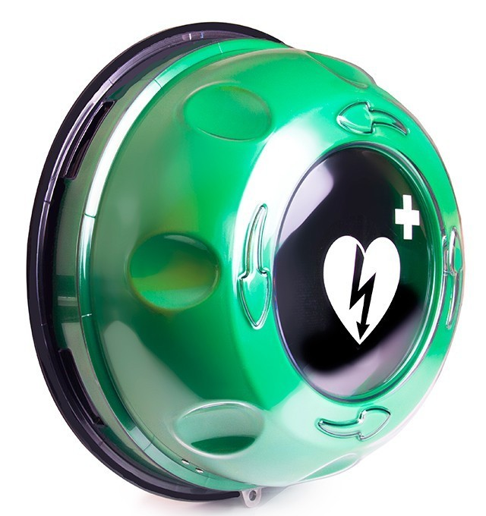
Cechy i właściwości szafki:
    - moduł grzewczy zapewniający odpowiednie warunki dla przechowywanego defibrylatora, w sytuacji, gdy temperatura na zewnątrz spadnie poniżej 0ºC,
    - odporność na całoroczne działania atmosferyczne i promienie UV,
    - wyposażone w przeźroczyste okienko pozwalające na kontrolę zawartości,
    - do zainstalowania na ścianie budynku,
    - oznaczenie AED na szafce,
    - alarm dźwiękowo – świetlny uaktywniany przy wyjmowaniu defibrylatora,
    - szafka dostosowana wielkością do proponowanych defibrylatorów AED,
    - zamek patentowy umożliwiający otwieranie i zamykanie bez klucza, zabezpieczone za pomocą zrywalnej plomby,
    - szafka docelowo ma zostać podłączona do elektrycznej instalacji wewnętrznej wskazanego budynku,

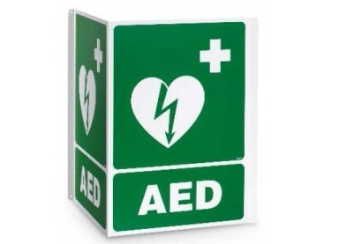
  - znak informacyjny AED (3D):
Cechy i właściwości znaku:
    - naścienny znak informacyjny gięty 3D,
    - odporny na działania atmosferyczne,
    - do zainstalowania na ścianie budynku,
    - orientacyjne wymiary maksymalne: 20cm x 20cm x 20cm,

  - dwa znaki informacyjne (2D) wskazujące kierunek:
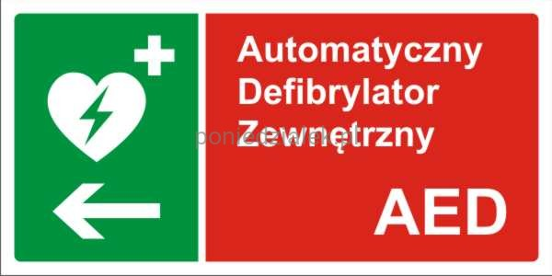
Cechy i właściwości znaku:
    - naścienny znak informacyjny prosty 2D,
    - odporny na działania atmosferyczne,
    - do zainstalowania na ścianie budynku,
    - orientacyjne wymiary maksymalne: 30cm x 15cm,
    - kierunek prawy i lewy.

MIEJSCA MONTAŻU:
- Urząd Stanu Cywilnego w Rydułtowach
ul. Raciborska 369, 44-280 Rydułtowy
- Szkoła Podstawowa Nr 1 w Rydułtowach
ul. M. Kolbego 5, 44-280 Rydułtowy
- Rydułtowski Ośrodek Sportu i Rekreacji
ul. Gen. J. Bema 125 C, 44-280 Rydułtowy
TERMIN:
Termin realizacji przedmiotu zamówienia: do 10 tygodni od dnia podpisania umowy.

GWARANCJA:
Wykonawca udzieli 5 letniej gwarancji na montaż i nabyty sprzęt. Rękojmia za wady zostanie wydłużona do okresu gwarancji zgodnie z postanowieniami zawartymi w projekcie umowy.
Wykonawca zapewni minimum 5 letnią gwarancję producenta na defibrylator AED, baterię i elektrody.

II. OPIS SPOSOBU OBLICZANIA CENY:
- Cena ofertowa musi obejmować podatek od towarów i usług VAT.
- Cena jest ceną ryczałtową wynikającą wprost z opisu przedmiotu zamówienia, a także obejmuje wszelkie koszty niezbędne do zrealizowania przedmiotu zamówienia, w tym:
  - koszt dostawy i montażu 3 kompletów defibrylatorów AED,
  - koszt podłączenia do instalacji,
  - koszty doprowadzenia terenu robót do stanu pierwotnego.

III. OFERTY:
- Termin składania ofert: do dnia 19 lipca 2019 r. do godziny 14.00
- Ofertę należy złożyć elektronicznie, na platformie zakupowej.
- Kryterium wyboru oferty – najniższa cena.

IV. PODPISANIE UMOWY
Najpóźniej 5 dni przed dniem podpisania umowy Wykonawca przedkłada Zamawiającemu:
    - dokumentację techniczną oraz deklarację zgodności w języku polskim zgodnie z aktualnie obowiązującymi przepisami,
    - potwierdzone przez producenta przyjęcie warunków gwarancji,
    - instrukcję obsługi defibrylatora.

- Najpóźniej w dniu po
        - KONTAKT:
        - Referat Inwestycji: Joanna Dąga tel. 032/ 45 37 420
Magdalena Lisson tel. 032/ 45 37 422

Załączniki:
Projekt umowy – Załącznik nr 1

